Реализация мероприятий национальных и региональных проектов в Пожарском районе – на особом контроле
22 апреля глава Пожарского муниципального района Станислав Филатов провел заседание Координационного штаба по контролю реализации проектов и мероприятий по строительству, реконструкции, капитальному ремонту, ремонту, благоустройству объектов в рамках национальных и региональных проектов в Пожарском муниципальном районе (далее – ПМР) в 2020 году.
В работе Координационного штаба приняли участие глава Лучегорского городского поселения Владимир Козак, председатель думы Пожарского муниципального района Николай Борик, прокурор Пожарского района Николай Трапезников, представители администрации Пожарского муниципального района, ответственные за реализацию на территории района мероприятий национальных и региональных проектов, заместитель главного врача Пожарской ЦРБ Надежда Чернова, а также представители общественности, наблюдатели за ходом реализации мероприятий в рамках национальных проектов на территории от Правительства Приморского края, Пожарского муниципального района и Лучегорского городского поселения: председатель СЭОО «Первоцвет» Наталья Продан, председатель совета ООО «ОКО» Светлана Шарихина, председатель Общественной палаты Пожарского муниципального района Виктор Кирпичев, председатель сообщества представителей малого и среднего предпринимательства Олег Рачев.
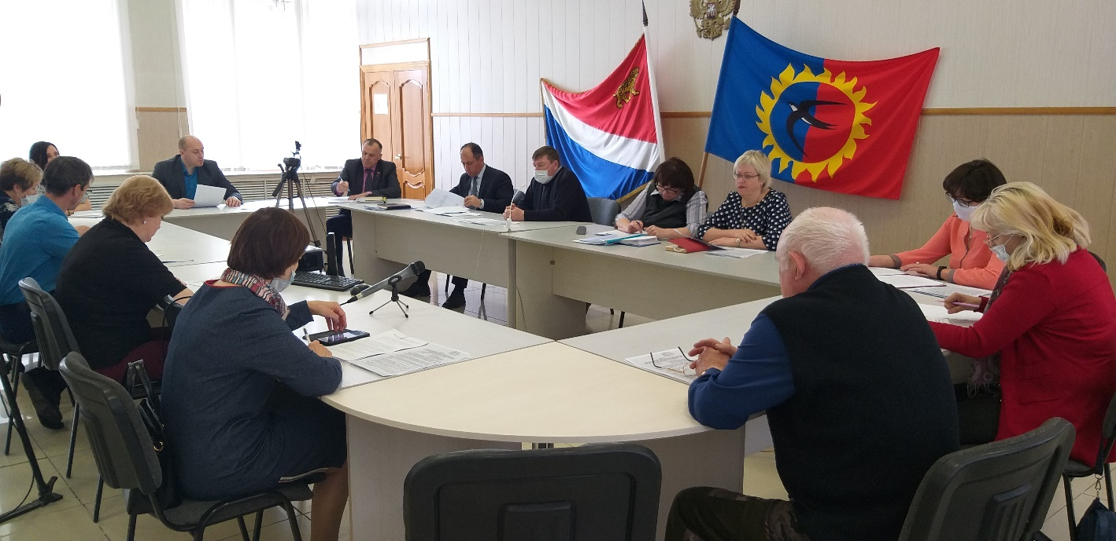
В повестку заседания были включены вопросы по реализации на территории района в 2020 году мероприятий по национальным и региональным проектам «Жилье и городская среда», «Безопасные и качественные автомобильные дороги», «Культура», «Образование», «Здоровье».
Светлана Малиенко рассказала присутствующим о мероприятиях, запланированных на территории сельских поселений в рамках национального проекта «Жилье и городская среда» программы «Формирование городской среды», «Благоустройство дворовых территорий», в которых принимают участие Светлогорское, Верхнеперевальское, Краснояровское, Пожарское и Губеровское сельских поселений. Все администрации сельских поселений провели аукционы, определены подрядчики по выполнению работ по благоустройству территорий. В рамках проекта «Безопасные и качественные дороги» заключены муниципальные контракты на капитальные ремонты автодорог в селах Светлогорье, Игнатьевка и Верхний Перевал .
Продолжил разговор о реализации вышеназванных проектов в районном центре пгт Лучегорск глава Лучегорского городского поселения Владимир Козак. В текущем году в пгт Лучегорск запланированы мероприятия по благоустройству Детского парка, торги по определению подрядчиков на выполнение данных работ прошли, подписаны муниципальные контракты. Как отметил Владимир Козак, подрядчики местные и, исходя из опыта прошлых лет, с ними не должно быть проблем по исполнению контрактов. К сентябрю жители района должны увидеть обновленный благоустроенный Детский парк.
В программе «Благоустройство дворовых территорий» в текущем году принимает участие восемь дворовых и общественных территорий, на которых будут установлены детские игровые площадки.
На ремонт дорог по ул. Поликлиническая и ул. Лучегорская в настоящее время администрацией поселения идет подготовка аукционной документации.
Татьяна Леонтьева доложила о том, как осваиваются средства в рамках национального проекта «Культура» проекта «Культурная среда». В целях подготовки запланированного капитального ремонта Дворца культуры и выполнения муниципального контракта подрядчик посетил пгт Лучегорск, произвел осмотр объекта. Согласно заключенного в рамках проекта «Творческие люди» контракта планируется поставка музыкальных инструментов для детской музыкальной школы.
Зоя Холодова рассказала о составляющих национального проекта «Образование», о прошедших в его рамках мероприятиях и планах на ближайшее время.
Национальный проект «Здравоохранение» направлен на повышение качества медицинской помощи. Надежда Чернова инфоровала присутствующих о том, что в рамках федерального проекта «Развитие первичной медико-санитарной помощи» в 2020 году запланирована замена фельдшерско-акушерских пунктов (ФАП) в селах Соболиный, Ясеневый и Никитовка. Данное мероприятие очень важно для жителей этих сел, так как существующие в настоящее время ФАПы находятся в аварийном состоянии.
По результатам объявленных торгов в ближайшее время будет определен поставщик новых конструкций, которые будут установлены до 1 декабря текущего года.
В ходе работы члены Координационного штаба высказали предложения, которые приняты к сведению и будут учтены представителями органов местного самоуправления при реализации мероприятий национальных и региональных проектов и программ. Ход исполнения заключенных контрактов и освоение бюджетных средств будут находится под вниманием общественных наблюдателей, включенных в состав Координационного штаба.
Подводя итог совещания, глава Пожарского муниципального района Станислав Филатов отметил, что обсуждение вопросов по выполнению намеченных планов носило конструктивный характер. Работа в данном направлении будет продолжена.

Отдел стратегического развития и поддержки предпринимательства администрации Пожарского муниципального района

